Ensinger GmbH . Rudolf-Diesel-Straße 8 . 71154 Nufringen

COMUNICADO DE PRENSA

16 de julio de 2025

1. **Ulrike Deschka se incorpora como directora general en Ensinger**
2. **La empresa de transformación de plásticos completa su equipo directivo**

Desde el 1 de julio, Ulrike Deschka refuerza la dirección de la empresa de transformación de plásticos Ensinger. Como directora administrativa (CAO), es responsable de los departamentos de RR. HH., Finanzas y Control, TI, así como de Asuntos Jurídicos e Integridad. Además, asume la responsabilidad regional general de las empresas de Estados Unidos, Brasil, México y Canadá. Junto con Ralph Pernizsak **(**CSO) y Björn Schneekloth (COO), integra el equipo de tres directores generales de esta empresa familiar con sede en Nufringen.

**Amplia experiencia en el sector y en puestos directivos**

Esta licenciada en Administración de Empresas trabajó durante dos décadas principalmente en puestos directivos del Grupo Bosch. Su último cargo fue el de directora comercial de la planta de Robert Bosch Automotive Steering en Schwäbisch Gmünd.

Anteriormente, en la sede de Abstatt, fue responsable a nivel mundial del grupo de productos Vehicle Dynamics Sensors y del área Wheel Speed Sensors. Anteriormente, su trayectoria profesional dentro de la empresa tecnológica la llevó a Waiblingen, Gerlingen, Blaichach, Schwieberdingen y Múnich. Ulrike Deschka se ha centrado en las áreas de gestión de productos, control y gestión general. Comenzó su carrera profesional con una formación como mecánica de automóviles.

1. **Homenaje a su predecesor, que ocupó el cargo durante muchos años**

Ulrike Deschka sucede al Dr. Roland Reber, quien dejó el equipo directivo a finales de marzo y se desvinculó de la empresa familiar. Klaus Ensinger, presidente del consejo asesor, rindió homenaje a los logros del director general durante tantos años: «Durante casi 23 años, Roland Reber ha marcado el rumbo de nuestra empresa y ha aportado importantes impulsos. El hecho de que hayamos podido continuar la historia de éxito de Ensinger, a pesar de las difíciles condiciones económicas, se debe también a su prudencia y compromiso».

Más información: [ensingerplastics.com](https://www.ensingerplastics.com/)

**El Grupo Ensinger** se dedica al desarrollo, la fabricación y la distribución de compuestos, productos semiacabados, composites, piezas acabadas y perfiles de plásticos técnicos. Para procesar los polímeros termoplásticos de ingeniería y de alto rendimiento, Ensinger utiliza una amplia gama de procesos de fabricación, entre los que se incluyen la extrusión, el mecanizado, el moldeo por inyección, el moldeo por fundición, el sinterizado y el prensado. Con más de 2500 empleados en más de 30 ubicaciones, esta empresa familiar está presente en todas las regiones industriales importantes del mundo con plantas de producción o sucursales de ventas.

1. **Sobre insulbar:** A nivel mundial, Ensinger GmbH se encuentra entre los desarrolladores y fabricantes líderes de perfiles termoaislantes para la fabricación de ventanas, puertas y fachadas. Los perfiles comercializados bajo la marca insulbar® aseguran una separación térmica de las envolventes interior y exterior de marcos metálicos. Los aislamientos con perfiles insulbar® logran los mejores valores en materia de ahorro energético y ahorro de costes de calefacción o refrigeración. Los perfiles insulbar® cumplen en todos los aspectos las más altas exigencias de calidad. Se llevan utilizando con éxito a escala internacional ya más de 40 años.

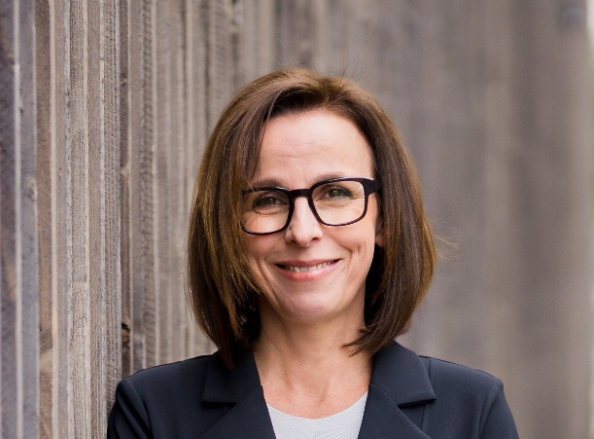

Pie de foto:

Ulrike Deschka, directora administrativa del Grupo Ensinger desde el 1 de julio de 2025, dirige la empresa junto con Ralph Pernizsak y Björn Schneekloth.

Para consultas editoriales

Ensinger GmbH, 71154 Nufringen

Jörg Franke, director de Comunicación Corporativa

Tel. +49 (0) 7032 819 202

ensingerplastics.com

[joerg.franke@ensingerplastics.com](mailto:joerg.franke@ensingerplastics.com)